Nước khô - tia hi vọng cho những đám cháy pin lithium khó dập tắt

(Dân trí) - Kể từ thời điểm xe điện bước vào thời hoàng kim, các vụ hỏa hoạn liên quan đến pin lithium gia tăng mạnh, đặt ra nhiều câu hỏi về sự an toàn của chúng.

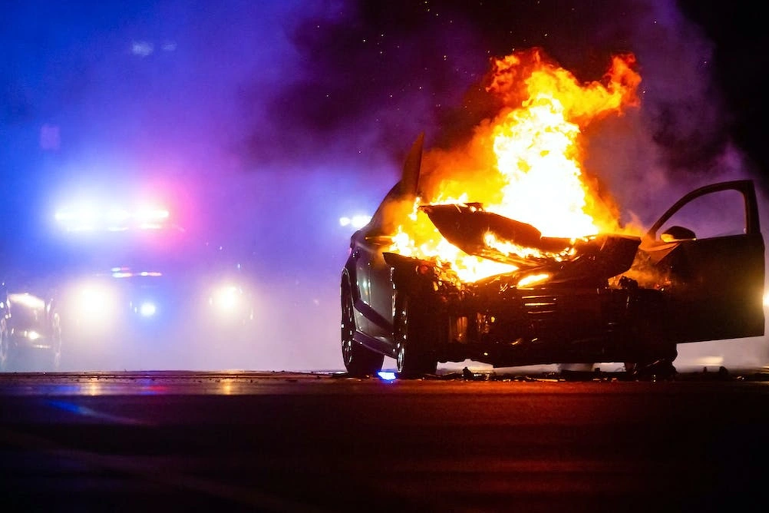

Xe điện được trang bị pin lithium rất khó để dập tắt khi xảy ra hỏa hoạn (Ảnh minh họa: Geo).

Pin lithium đã trở thành một công nghệ quan trọng hàng đầu trong thời điểm thế giới đang đối mặt với vấn đề nóng lên toàn cầu và các quốc gia chuyển sang nền kinh tế xanh, bền vững.

Gần một thập kỷ qua, pin lithium đã được sử dụng trong nhiều thiết bị như điện thoại thông minh, ô tô và xe máy điện, hiện có rất nhiều công nghệ phụ thuộc vào bộ lưu trữ năng lượng tiên tiến này.

Tuy nhiên, chúng có một nhược điểm lớn chính là có thể phát nổ hoặc gây hỏa hoạn và rất khó để dập tắt.

Tại Mỹ, từ năm 2019, các cơ quan dịch vụ khẩn cấp ở thành phố New York và San Francisco đã ghi nhận gần 700 vụ cháy do pin lithium gây ra. Nhiều trong số đó gây hậu quả nghiêm trọng.

Năm 2021-2023, "Quả táo lớn" (biệt danh của thành phố New York), ghi nhận 12 người chết và 260 người bị thương liên quan đến các vụ cháy pin lithium, theo báo cáo của La Tribune vào tháng 10/2023.

Nguyên nhân dẫn đến các vụ hỏa hoạn từ pin lithium do nó quá nóng, dẫn đến lỗi hệ thống gây bùng phát đám cháy.

Để khắc phục điều này, các nhà sản xuất năng lượng và nhà khoa học đang tìm cách phát triển các biện pháp ngăn chặn.

Thoát nhiệt để dập tắt đám cháy

Các nhà khoa học từ Đại học Hàng không Dân dụng Trung Quốc đã phát triển bình cứu hỏa làm từ nước khô, để dập tắt đám cháy pin lithium. Chất này là chủ đề được quan tâm ngày càng tăng vì những ưu điểm sinh thái của nó.

Nước khô là một chất không khác gì nước, nó hoàn toàn khô, không làm ướt bất cứ vật gì và giống đường bột.

Về bản chất, mỗi hạt nước khô có chứa một giọt nước bao quanh bởi lớp vỏ silic dioxide (SiO2). Thực tế, nước lỏng chiếm đến 95% thành phần của nước khô.

Nước khô không có khả năng hấp thụ nhiệt mà khiến chúng bay hơi với tốc độ cao. Chính vì thế, khi xảy ra hỏa hoạn, nó sẽ khống chế đám cháy nhanh hơn.

Đặc tính vật lý này đã giúp các nhà khoa học Trung Quốc nuôi hy vọng sản phẩm của họ có thể được thương mại hóa và đây sẽ là giải pháp tối ưu trong trường hợp xảy ra cháy pin lithium.